Ответы на вопросы
nslookup
- 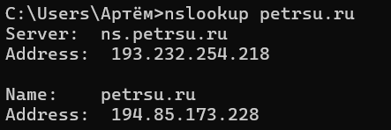
- 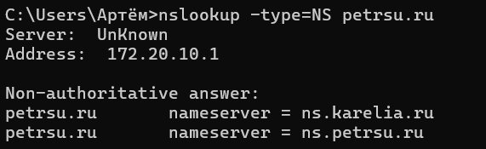
- 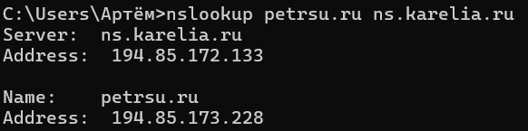
ipconfig
- Что-то выводит, уже хорошо.
DNS-трассировка с использованием Wireshark
- UDP
- Порт назначения запроса DNS – 53, исходящий порт DNS ответа такой же.
- Запрос отправлен на адрес 172.20.10.1, который принадлежит локальному серверу DNS.
- Это стандартный запрос записи типа A, и он не содержит никаких ответов.
- 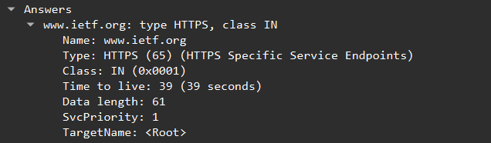
- Пакета не было (лично у меня)
- нет
- 2 пары
- Порт назначения запроса DNS – 53, исходящий порт DNS ответа такой же.
- Запрос отправлен на адрес 172.20.10.1, который принадлежит локальному серверу DNS.
- Это стандартный запрос записи типа A, и он не содержит никаких ответов.
- 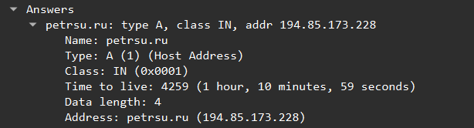
- Запрос отправлен на адрес 172.20.10.1, который принадлежит локальному серверу DNS.
- Это запрос записи типа NS, и он не содержит никаких ответов.
- 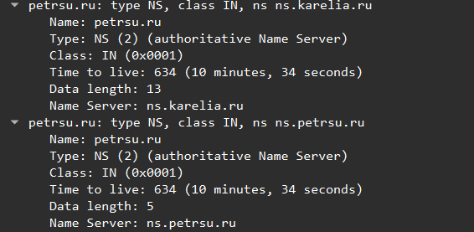
- Destination Address: ns.petrsu.ru (193.232.254.218)
- Это стандартный запрос записи типа A, и он не содержит никаких ответов.
- 